Bài 1:
STT | Thực thể | Mô tả vai trò
1 | Sách (Book) | Lưu trữ thông tin chi tiết về sách được bán, gồm: mã sách, tên sách, thể loại, giá, số lượng tồn kho, và mã tác giả.
2 | Tác giả (Author) | Quản lý thông tin của các tác giả, gồm: mã tác giả, họ tên, tiểu sử, và danh sách các sách đã viết.
3 | Khách hàng (Customer) | Lưu thông tin người mua hàng như họ tên, email, số điện thoại, địa chỉ giao hàng, lịch sử mua hàng.
4 | Đơn hàng (Order) | Đại diện cho một lần mua hàng của khách hàng, gồm mã đơn hàng, ngày đặt, tổng tiền, trạng thái đơn hàng, và mã khách hàng.
5 | Chi tiết đơn hàng (OrderDetail) | Chứa các thông tin chi tiết về từng sản phẩm trong đơn hàng như mã đơn hàng, mã sách, số lượng mua, đơn giá, và thành tiền.

Bài 2:
Tiêu chí | ERD (Entity Relationship Diagram) | Class Diagram
Mục đích | Dùng để mô tả cấu trúc dữ liệu trong hệ thống, tập trung vào các thực thể (Entity) và mối quan hệ (Relationship) giữa chúng. | Dùng để mô tả cấu trúc hướng đối tượng của hệ thống, thể hiện các lớp (Class), thuộc tính, phương thức, và mối quan hệ giữa các lớp.
Thành phần chính | - Thực thể (Entity) - Thuộc tính (Attribute) - Mối quan hệ (Relationship) | - Lớp (Class) - Thuộc tính (Attributes) - Phương thức (Methods) - Mối quan hệ (Association, Inheritance, Aggregation, Composition)
Cách biểu diễn mối quan hệ | Biểu diễn bằng đường nối giữa các thực thể, có thể kèm tỷ lệ (Cardinality) như 1–1, 1–N, N–N. | Biểu diễn bằng đường nối giữa các lớp, kèm ký hiệu UML (mũi tên kế thừa, hình thoi thể hiện kết hợp hoặc chứa đựng).
Sử dụng trong giai đoạn nào của dự án | Chủ yếu ở giai đoạn phân tích hệ thống và thiết kế cơ sở dữ liệu. | Sử dụng trong giai đoạn thiết kế hướng đối tượng và triển khai phần mềm (đặc biệt trong lập trình OOP).
Ví dụ | Ví dụ hệ thống bán sách: Các thực thể: Sách, Tác giả, Đơn hàng, Khách hàng. Quan hệ: Khách hàng – Đơn hàng (1–N). | Ví dụ hệ thống bán sách: Lớp Book, Author, Order, Customer. Customer có phương thức placeOrder(), Book có thuộc tính price.

Bài 3:
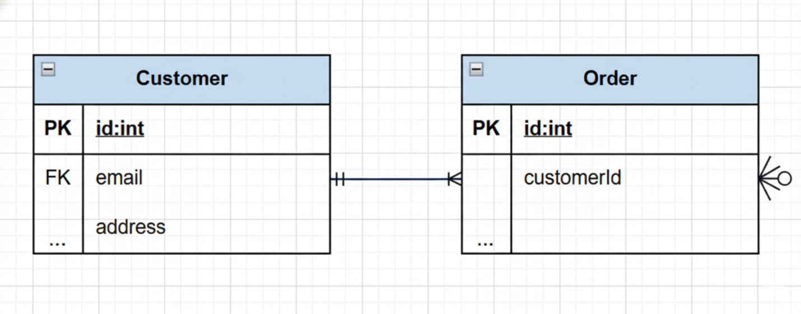
Bài 4:
Entity | Attribute | Kiểu dữ liệu | Vai trò / Ý nghĩa
User | UserID | INT | Khóa chính (Primary Key), định danh duy nhất cho mỗi người dùng
 | FullName | VARCHAR(100) | Họ và tên người dùng
 | Email | VARCHAR(100) | Địa chỉ email dùng để đăng nhập hoặc nhận thông báo
 | Role | ENUM('Student', 'Instructor') | Xác định vai trò là người học hay giảng viên
Course | CourseID | INT | Khóa chính của bảng Course
 | CourseName | VARCHAR(150) | Tên khóa học
 | Description | TEXT | Mô tả chi tiết nội dung khóa học
 | InstructorID | INT | Khóa ngoại (Foreign Key) tham chiếu đến UserID của giảng viên
Enrollment | EnrollmentID | INT | Khóa chính của bảng Enrollment
 | UserID | INT | Khóa ngoại tham chiếu đến User (người học tham gia khóa)
 | CourseID | INT | Khóa ngoại tham chiếu đến Course (khóa học được đăng ký)
 | EnrollmentDate | DATE | Ngày người dùng đăng ký khóa học
 | Status | ENUM('Active', 'Completed', 'Canceled') | Trạng thái học của người dùng trong khóa học

Bài 5:
Tình huống | Thực thể 1 | Thực thể 2 | Kiểu quan hệ | Mô tả mối quan hệ | Giải thích lý do
Một sinh viên có một mã sinh viên duy nhất | Sinh viên (Student) | Mã sinh viên (StudentID) | 1 – 1 (One-to-One) | Mỗi sinh viên chỉ có một mã định danh duy nhất và ngược lại. | Mã sinh viên là thuộc tính duy nhất để nhận diện sinh viên, không trùng lặp.
Một khách hàng có thể đặt nhiều đơn hàng | Khách hàng (Customer) | Đơn hàng (Order) | 1 – N (One-to-Many) | Một khách hàng có thể tạo nhiều đơn hàng, nhưng mỗi đơn hàng chỉ thuộc về một khách hàng. | Thông tin khách hàng được lưu một lần, nhưng có thể xuất hiện trong nhiều đơn hàng khác nhau.
Một sinh viên có thể học nhiều môn học và mỗi môn học có nhiều sinh viên | Sinh viên (Student) | Môn học (Course) | N – N (Many-to-Many) | Một sinh viên có thể đăng ký nhiều môn học, và mỗi môn học có thể có nhiều sinh viên tham gia. | Mối quan hệ này cần có bảng trung gian (Enrollment hoặc Registration) để quản lý dữ liệu.

Bài 6:
Dạng Chuẩn 1NF (First Normal Form)
Mã hóa đơn (PK) | Tên khách hàng | Số điện thoại | Tên sản phẩm (PK) | Đơn giá sản phẩm | Tổng tiền
HD001 | An | 0912345678 | Bút bi | 10,000 | 50,000
HD001 | An | 0912345678 | Vở | 20,000 | 50,000
HD001 | An | 0912345678 | Thước | 20,000 | 50,000
HD002 | Bình | 0987654321 | Sách | 50,000 | 80,000
HD002 | Bình | 0987654321 | Bút chì | 30,000 | 80,000

Dạng Chuẩn 2NF (Second Normal Form)
1. Bảng Hóa đơn (Order)
Mã hóa đơn (PK) | Tên khách hàng | Số điện thoại | Tổng tiền
HD001 | An | 0912345678 | 50,000
HD002 | Bình | 0987654321 | 80,000

2. Bảng Chi tiết hóa đơn (Order Details)
Mã hóa đơn (PK, FK) | Tên sản phẩm (PK) | Đơn giá sản phẩm
HD001 | Bút bi | 10,000
HD001 | Vở | 20,000
HD001 | Thước | 20,000
HD002 | Sách | 50,000
HD002 | Bút chì | 30,000

Dạng Chuẩn 3NF (Third Normal Form)
- Bảng Khách hàng (Customer)
Mã khách hàng (PK) | Tên khách hàng | Số điện thoại
KH01 | An | 0912345678
KH02 | Bình | 0987654321

2. Bảng Hóa đơn (Order)
Mã hóa đơn (PK) | Mã khách hàng (FK) | Tổng tiền
HD001 | KH01 | 50,000
HD002 | KH02 | 80,000
3. Bảng Chi tiết hóa đơn (Order Details)
Mã hóa đơn (PK, FK) | Mã sản phẩm (PK, FK) | Đơn giá sản phẩm
HD001 | SP01 | 10,000
HD001 | SP02 | 20,000
HD001 | SP03 | 20,000
HD002 | SP04 | 50,000
HD002 | SP05 | 30,000
4. Bảng Sản phẩm (Product)
Mã sản phẩm (PK) | Tên sản phẩm
SP01 | Bút bi
SP02 | Vở
SP03 | Thước
SP04 | Sách
SP05 | Bút chì

Bài 7:
